| **Projekttitel** | **Restgasanalyse** |
| --- | --- |
| **Status** | In Bearbeitung |
| **Verteiler** | Lars Meise, Marius Bäsler, Tobias Bittl, Andreas Junemann |

**Historie**

| **Version** | **Verfasser** | **Änderungsbeschreibung** | **Freigabedatum** |
| --- | --- | --- | --- |
| 0.1 | Tobias Bittl | Erster Entwurf | 02.03.2023 |
| 0.2 | Tobias Bittl | Aktualisierung der Terminschiene nach Teambesprechung | 10.03.2023 |
| 0.3 | Tobias Bittl | Aktualisierung der Zeitplanung | 12.03.2023 |
| 1.0 | Tobias Bittl | Statuswechsel | 16.03.2023 |
| 2.0 | Marius Bäsler | Aktualisierung der Zeitplanung | 14.04.2023 |

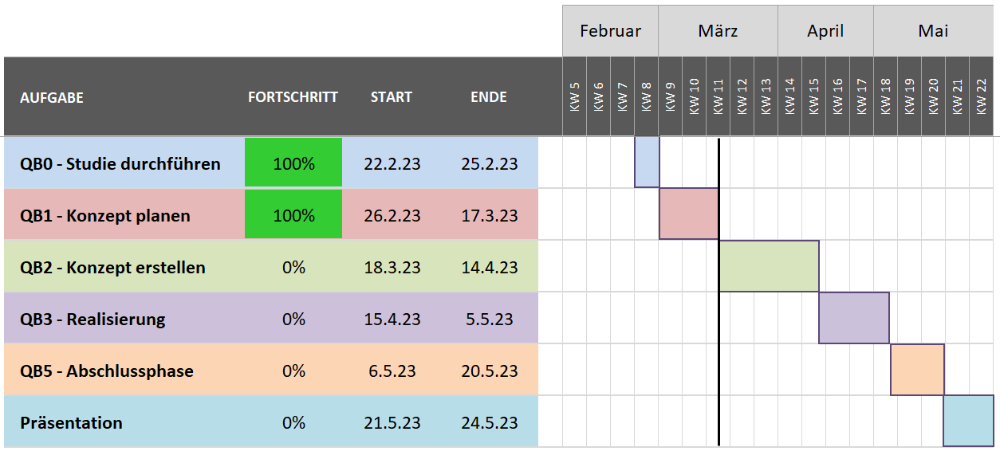

Hinweis: Der Meilenstein „QB4-Produktionsvorbereitung“ wurde im Zeitplan nicht berücksichtigt, weil es sich um ein Software-Projekt handelt.